**2.Угол между плоскостями**

1. Плоскости в пространсве образуют двугранные углы. Линейным угол такого двугранного угла называется **угол между прямыми перпендикулярными линии пересечения плоскостей**. Если линия пересечения плоскостей хорошо определяется и удается построить прямые, перепендикулярные этой линии и пересекающиеся на ней, то остается лишь замкнуть треугольник на этих прямых и определить угол в треугольнике.

Иногда для удобства нахождения линии пересечения плоскостей требуется **перемещать плоскости параллельным переносом**. Углы при таком перемещении не изменяются.

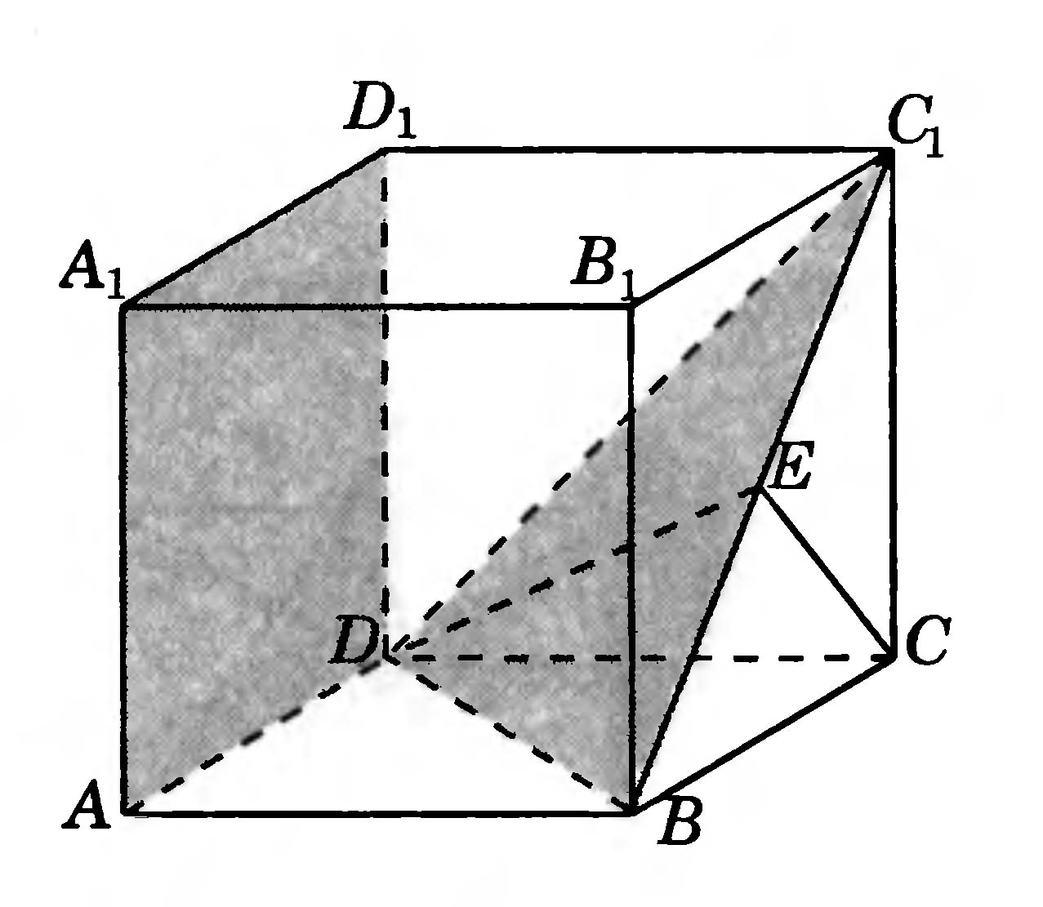

В кубе ABCDA1B1C1D1 определить угол между плоскостями ADD1 и BDC1.

Переносим плоскость ADD1 на плоскость BCC1. Теперь линия пересечения плоскостей BC1 есть диагональ грани BCC1. Строим перпендикуляры к этой линии в каждой из заданных плоскостей. Эти перпендикуляры пересекаются в точке E. Получаем замкнутый треугольник CED. Угол ∠E в треугольнике CED есть искомый угол между плоскостями.

1. Задача определения угла между плоскостями упрощается, если обнаруживается **третья плоскость перпердикулярная каждой из двух заданных**. В этом случае мы сразу получаем две прямые, перпендикулярные линии пересечения плоскостей, пересекающиеся на этой линии, а также плоскость, в которой они лежат. Искомый угол определяется как угол между пямым. Признаки перпендикулярности плоскостей смотри в Приложении 7.

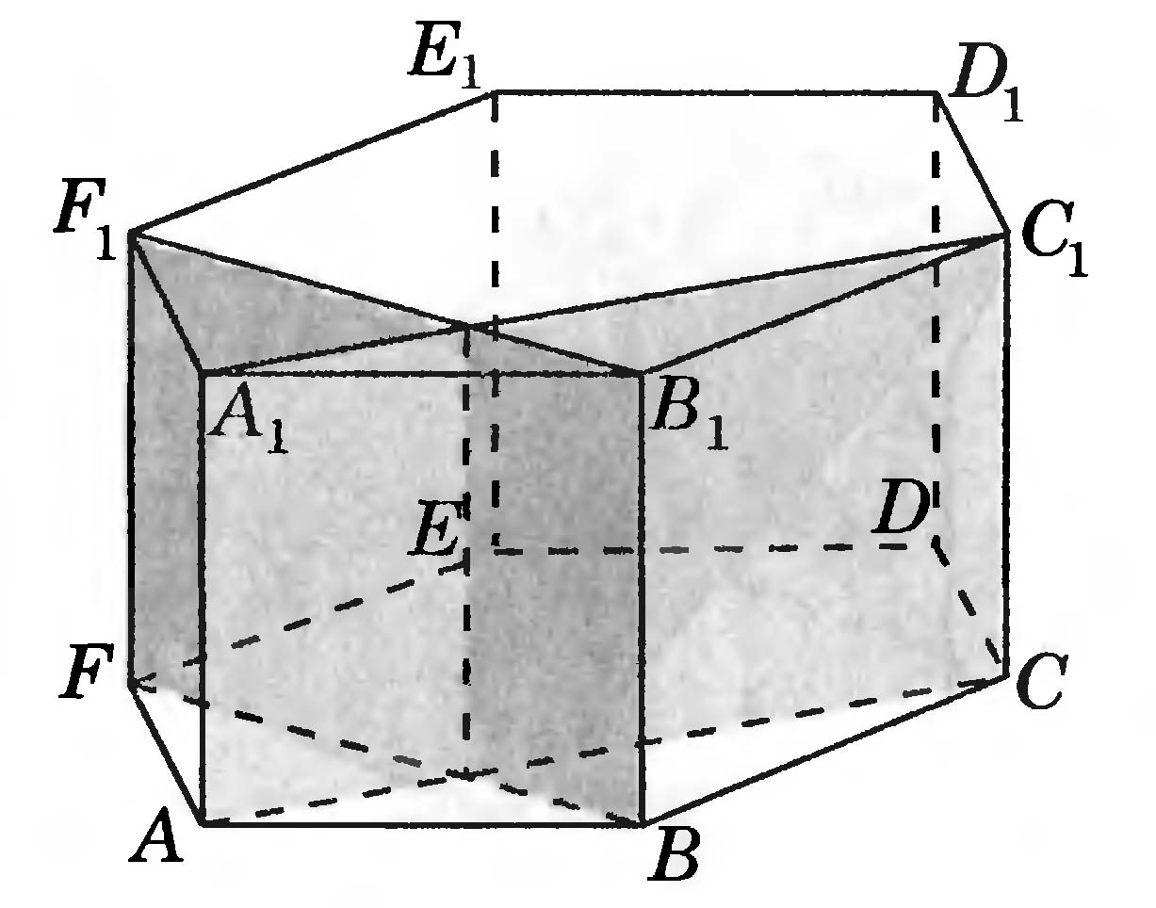

В правильной шестиугольной призме ABCDEFA1B1C1D1E1F1 определить угол между плоскостями ACA1 и BFB1.

Нижняя и верхняя грани призмы перпендикулярны каждой из заданных плоскостей, следовательно, угол между плоскостями есть угол между пересекающимися прямыми AC и FB.

1. Угол между плоскостями можно вычислить из **отношения площадей фигур**. Отношение площади прямоугольной проекции плоской фигуры к площади самой фигуры равно косинусу угла между плоскостями.

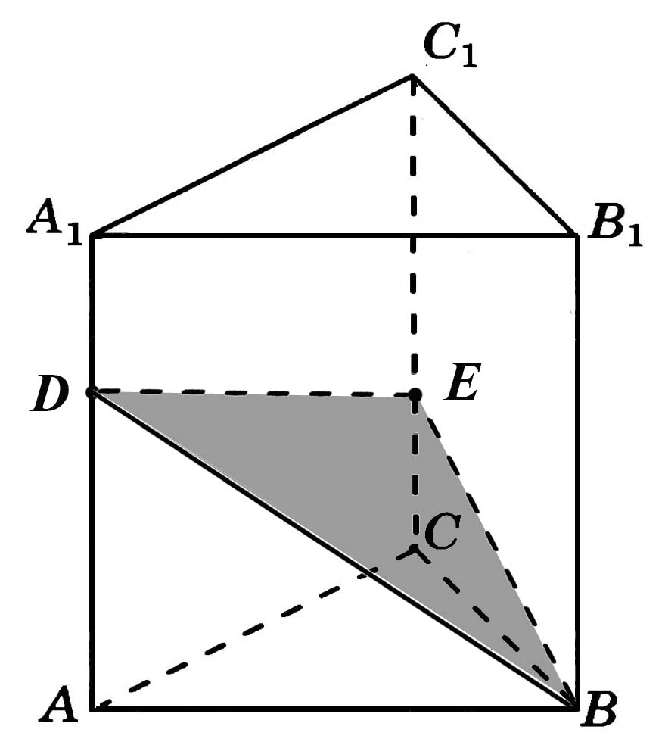

В правильной треугольной призме задана плоскость BDE (см. рисунок). . Определить угол между BDE и ABC. . Треугольник BDE равнобедренный, его высота (к стороне BD) равна , а площадь . Площадь основания призмы, которая является ортогональной проекцией треугольника BDE, равна . Косинус угла между плоскостями равен отношению площадей. .

1. **Векторный метод.** **Угол между плоскостями равен углу между их нормалями**. Угол между нормалями определяется через скалярное произведение векторов (см. Приложение 1). Если определить векторы нормалей плоскостей нелегко, составляют уравнение плоскости, проходящей через три точки (см. Приложение 4) и из уравнения плоскости получают координаты вектора нормали.

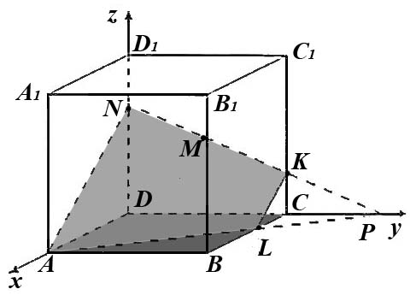В кубе ABCDA1B1C1D1 определить угол между плоскостью основания и плоскостью ALKMN. Если L середина ребра BC, а M середина грани DCC1D1.

Выберем систему координат как показано на рисунке и положим сторону куба равной 2. Угол между плоскостями равен углу между нормалями плоскостей. Нормаль нижней грани куба . Нормаль плоскости сечения найдем, по трем точкам . Соответствующая система имеет вид.

Коэффициент  в уравнении плоскости принят равным -4 (см. Приложение 4). Вектор нормали плоскости сечения имеет координаты .



Угол между нормалями определяется из формулы .

**3.Угол между прямой и плоскостью**

1. Угол между прямой и плоскостью в пространстве определяют как **угол между прямой и ее ортогональной проекцией на плоскость**. Это определение дает способ нахождения угла.

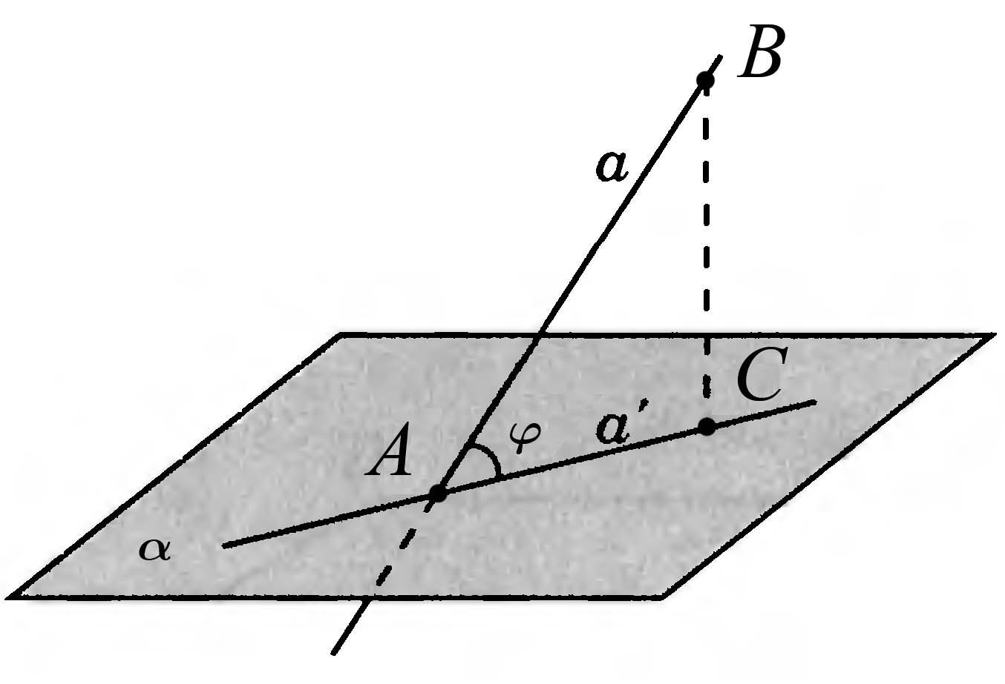Обозначим A точку пересечения прямой  и плоскости α. Выбираем любую удобную точку B на прямой , опускаем перпендикуляр из этой точки на плоскость. Пусть перпендикуляр пересекает плоскость в точке С. Используя признаки перпендикулярности прямой и плоскости (см. Приложение 7), следует убедиться, что построенная прямая действительно является перпендикуляром для всей плоскости. Точка C называется ортогональной проекцией точки B на плоскость. Строим замкнутый треугольник на точках A, B, С, угол ∠ A в этом треугольнике есть искомый угол.

Для удобства и наглядности в трехмерных телах допустимо **переносить прямую или плоскость параллельным переносом**. Углы при этом не изменяются.

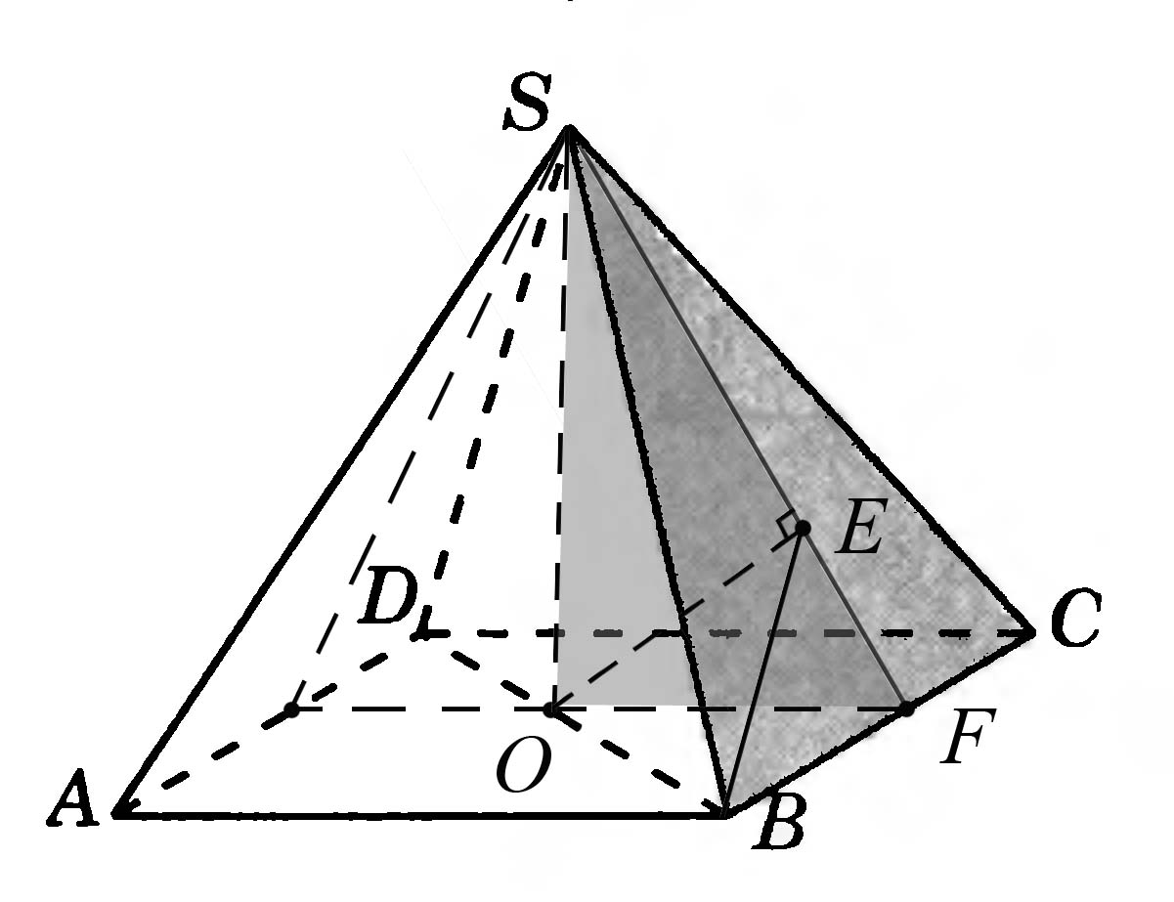Определить угол между прямой BD и плоскостью BCS в правильной пирамиде (см. рисунок). Выбираем на прямой BD тоску O середину диагонали. Плоскость SOF перпендикулярна BCS, т.к. на BCS есть прямая BC, которая перпендикулярна двум непараллельным прямым в плоскости SOF (OF и SO). В плоскости SOF опускаем перпендикуляр на линию пересечения плоскостей SE. Точка E есть проекция O на BCS. Остается замкнуть треугольник BOE. Угол ∠B в этом треугольник есть искомый угол.

1. Построить перпендикуляр и определить проекцию точки на плоскость будет легко, если удастся **провести через заданную прямую плоскость, перпендикулярную данной**.

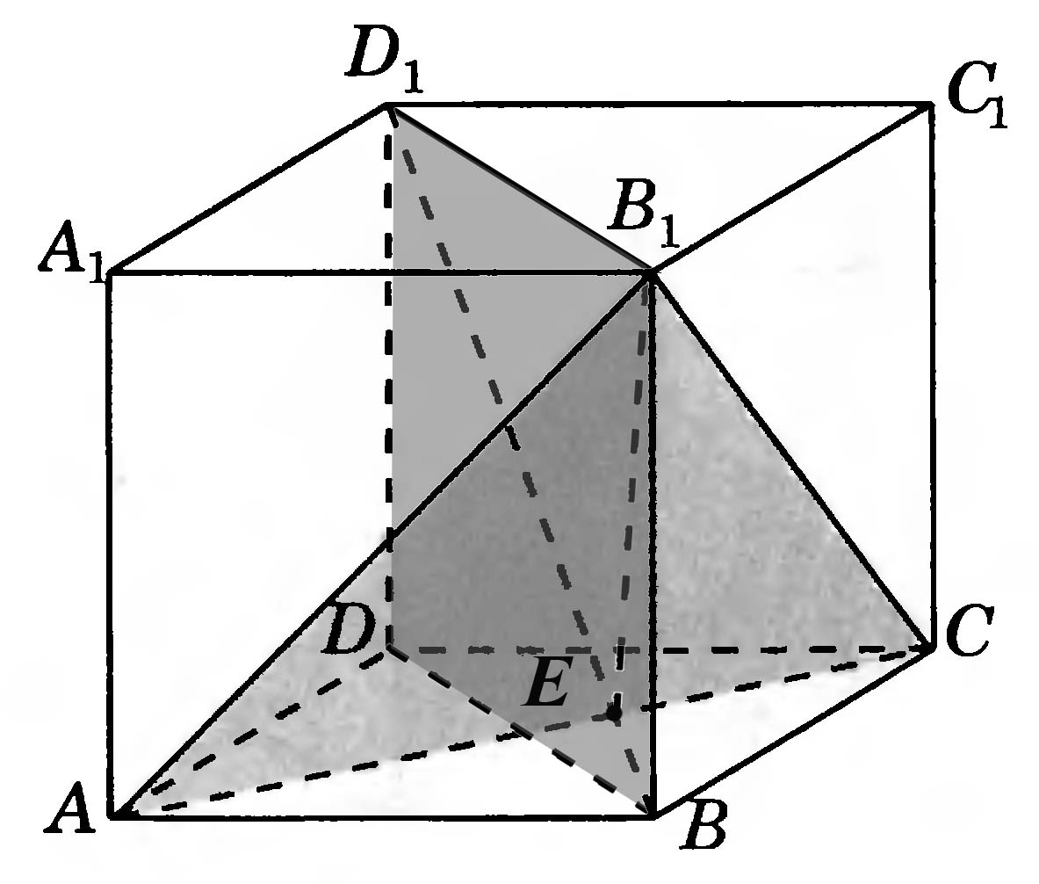

В кубе ABCDA1B1C1D1 определить угол между прямой BD1 и плоскостью ACB1.

Плоскость BDD1B1 содержит прямую BD1 и перпендикулярна плоскости ACB1. На заданной прямой BD1 и линии пересечения плоскостей EB1 замыкаем треугольник EBB1. Угол E в этом треугольнике есть искомый угол.

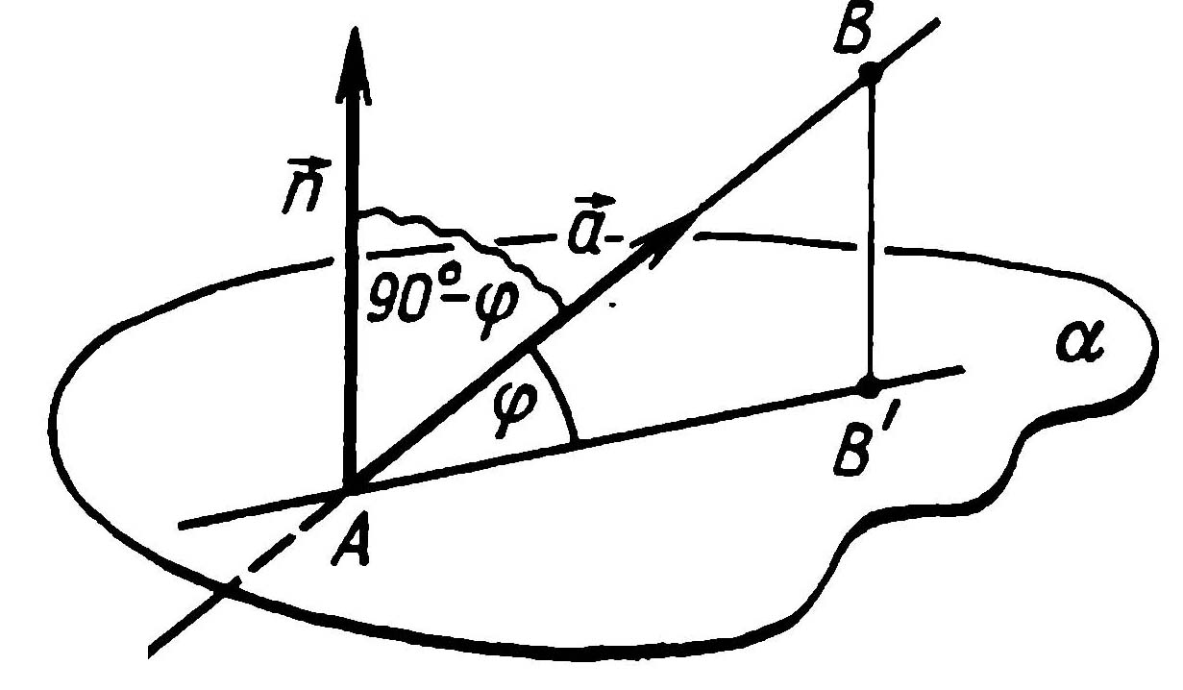Бывает трудно сразу определить точку пересечения перпендикуляра с плоскостью. В таких случаях используем два других способа нахождения проекции точки на плоскость, изложенных подробно в Приложении 6.

1. **Векторный метод.** Угол между прямой и плоскостью можно найти, вычислив угол между прямой и нормалью к плоскости. Очевидно, эти углы в сумме составляют .

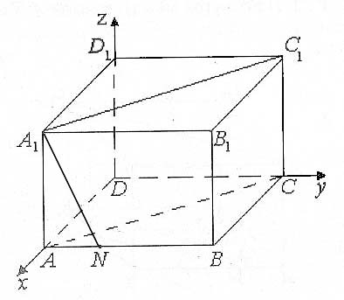В прямоугольном параллелепипеде ABCDA1B1C1D1 стороны AA1=1, AD=2, DC=3. Точка N делит сторону AB в отношении AN:NB=1:2. Найти угол между прямой A1N и плоскостью AA1C1C. Выберем систему координат, как показано на рисунке. Точки A1 и N имеют координаты A1(2;0;1), N(2;1;0). Вектор . Нормаль плоскости AA1C1C , т.к.  перпендикулярен двум векторам плоскости  и ). Угол между нормалью

и A1N вычисляется по формуле: . Следовательно, угол искомый между A1N и плоскостью AA1C1C равен .

**4.Расстояние от точки до прямой**

Расстояние от точки до прямой определяется как кратчайшее возможное расстояние от точки до прямой. Это расстояние есть длина перпендикуляра, проведенной из этой точки до прямой. Таким образом задача сводится к построению перпендикуляра к прямой из заданной точки и вычислению его длины.

1. Если легко увидеть какую-либо **плоскость перпендикулярную заданной прямой** и содержащую заданную точку, то искомый перпендикуляр лежит в этой плоскости. В этом случае задача упрощается и сводится к определению расстояния между двумя точками на плоскости: заданной точкой и точкой пересечения прямой и плоскости. Признаки перпендикулярности прямой и плоскости см. в Приложении 7.

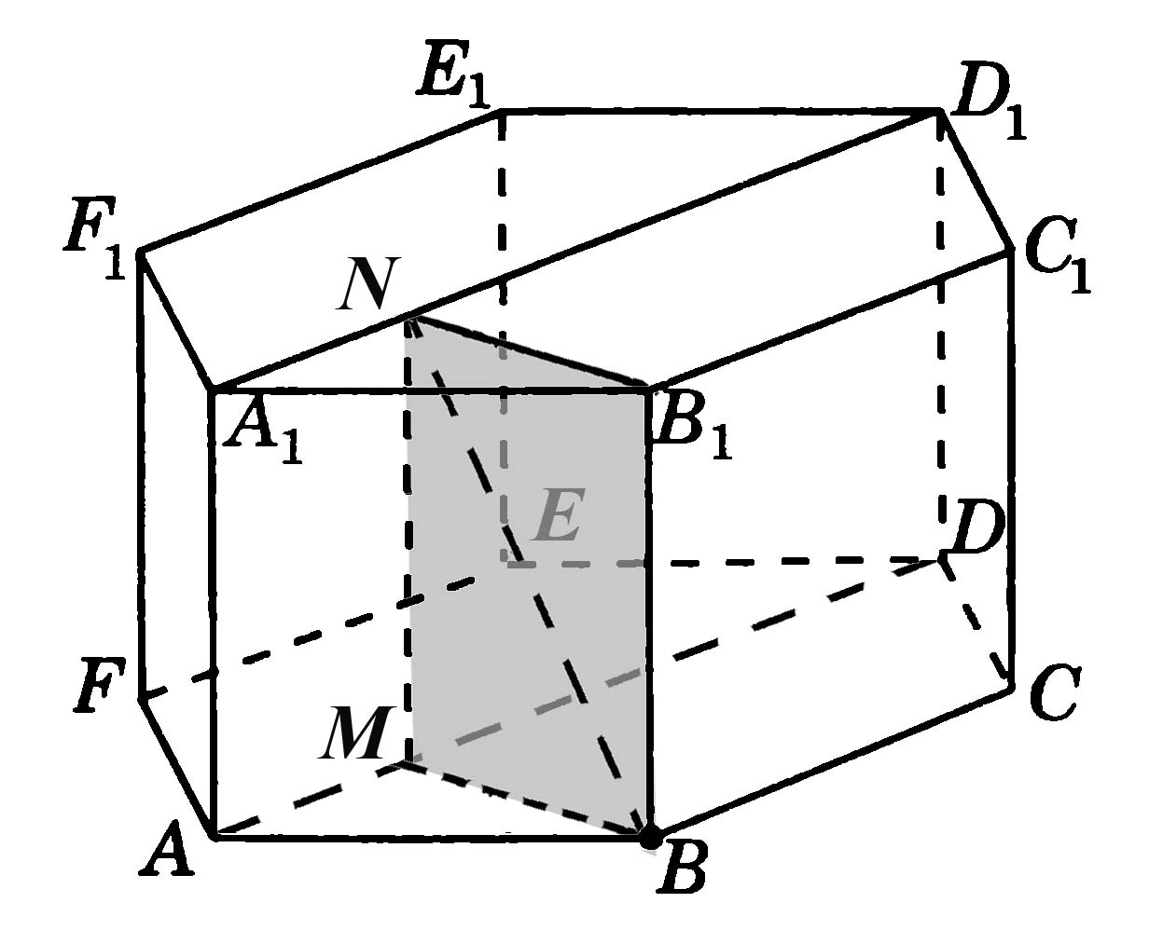В правильной шестиугольной призме (см. рисунок) определить расстояние от точки B до прямой A1D1.

Плоскость BMNB1 перпендикулярна прямой A1D1 (M середина FB, N середина F1B1), следовательно, расстояние от B до точки N пересечения плоскости с A1D1 и есть искомое. Оно определяется как диагональ прямоугольника BMNB1.

1. **Из данной точки** следует **провести две любые удобные линии до пересечения с прямой** и, замкнув на полученных точках треугольник, находим в нем высоту.

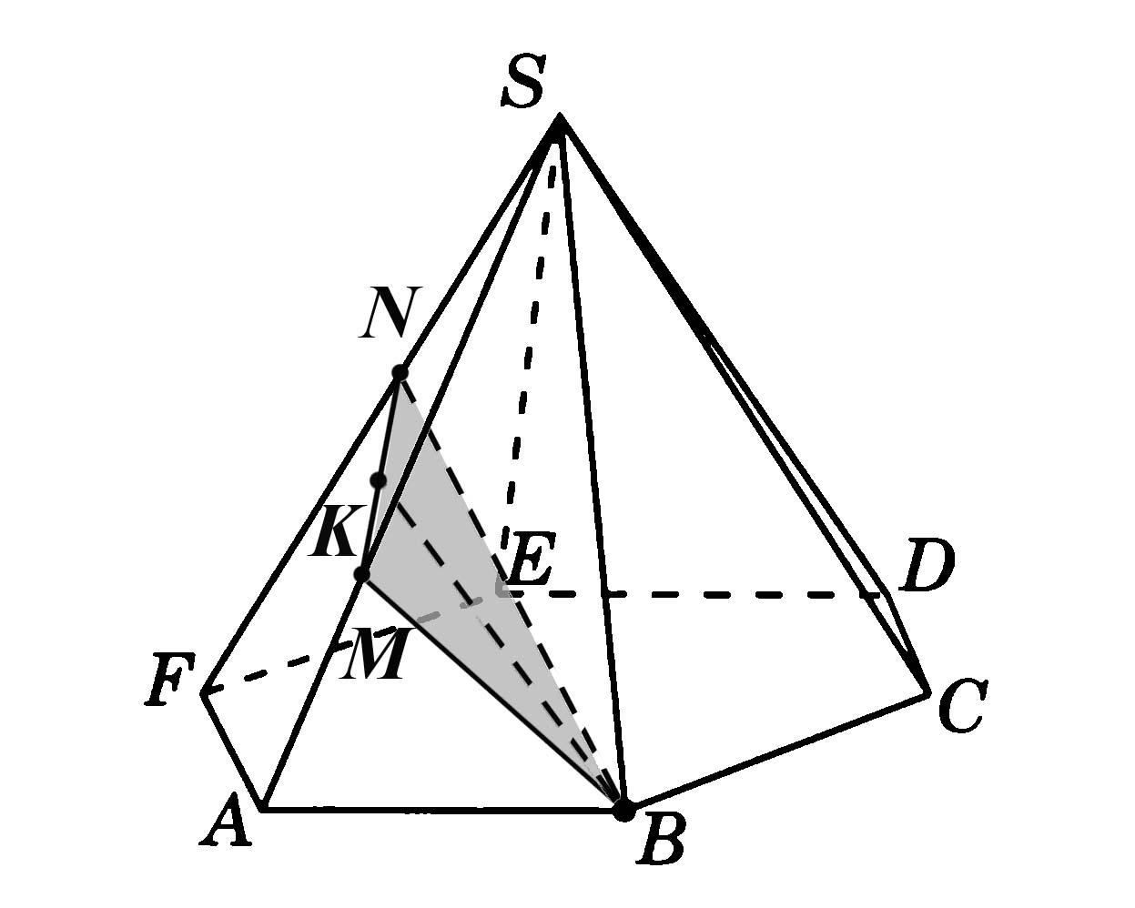

В пирамиде на рисунке найти расстояние от точки B до прямой MN, если точка M делит AS в отношении AM:MS=1:2, а точка N делит FS в отношении FN:NS=2:1. Проводим из точки B две линии BM и BN к MN. В получившемся треугольнике BMN вычисляем высоту BK. Это искомое расстояние.

1. Иногда удобно **перенести точку** в другое место. Переносить точку следует **вдоль прямой параллельной заданной**, т.к. при таком переносе расстояние не изменяется.

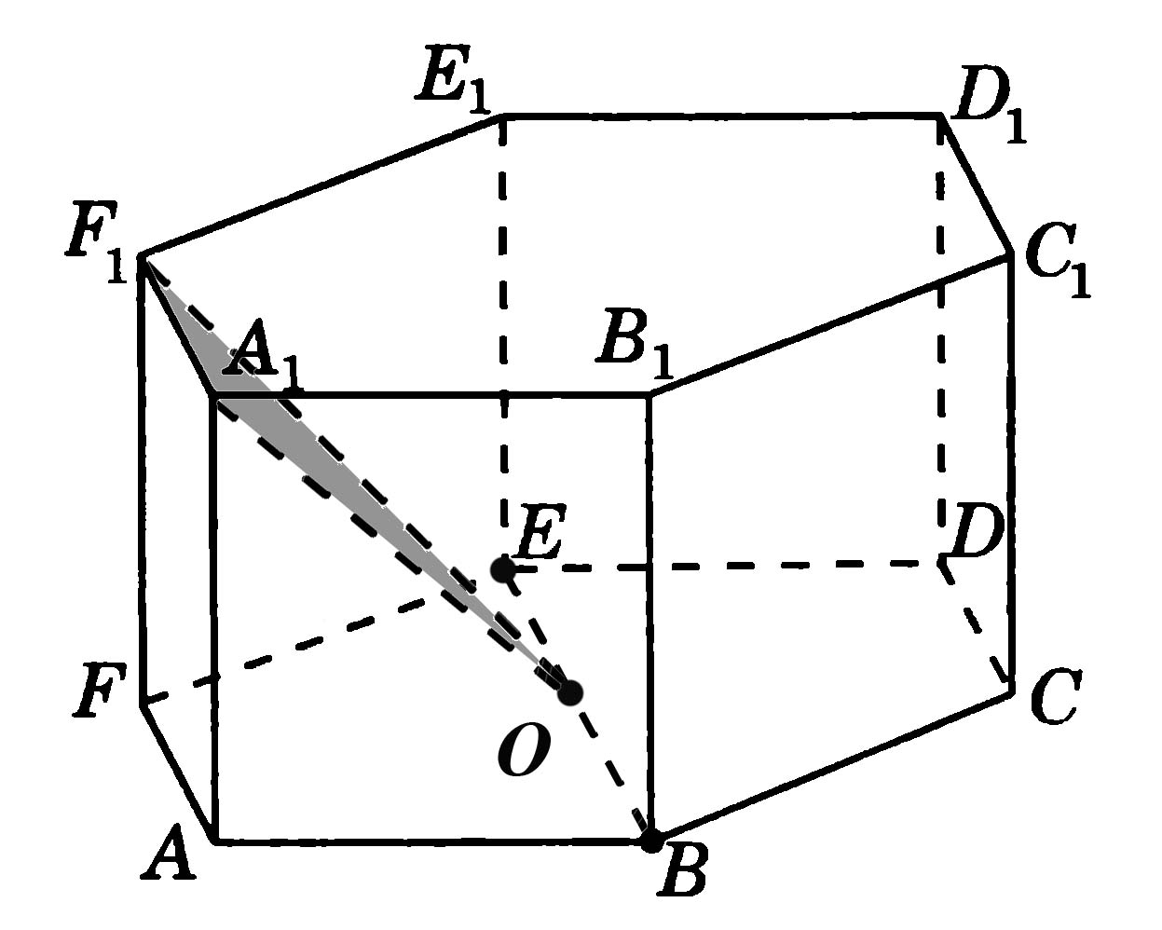В правильной шестиугольной призме (см. рисунок) определить расстояние от точки B до прямой A1F1.

Переместим точку B вдоль прямой параллельной заданной в точку O. Проведем из O две линии OA1 и OF1 к заданной прямой A1F1. Длина высота в получившемся треугольнике OA1F1 и будет искомым расстоянием.

1. **Векторный метод.**

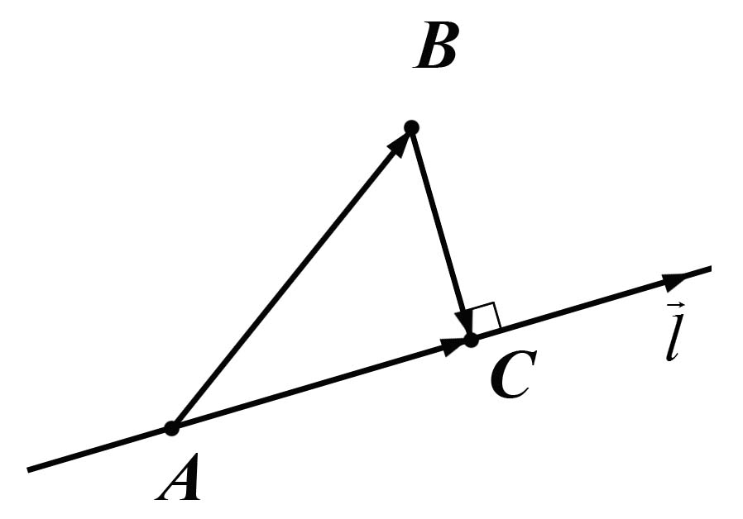Найти расстояние от B до прямой . Опеределяем направляющий вектор заданной прямой , выбираем на прямой любую удобную точку A. Находим координаты вектора AB. Вектор AC является ортогональной проекцией вектора AB на . Формула для нахождения ортогональной проекции одного вектора на другой дана в Приложении 2. . Искомое расстояние есть длина вектора BC.

**5.Расстояние от точки до плоскости**

Расстояние от точки до плоскости определяется как кратчайшее возможное расстояние от точки до плоскости. Это расстояние есть длина перпендикуляра, проведенной из этой точки к плоскости. Таким образом задача сводится к построению перпендикуляра из заданной точки к плоскости и вычислению его длины.

Если точка пересечения перпендикуляра с плоскостю определяется легко, задача сводится к постоению и расчету прямоугольного треугольника, на заданной точке, точке пересечения перпендикуляра с плоскостью и любой третьей точке на плоскости.

Если определить точку падения перпендикуляра сложно, применяют следующие методы.

1. Если удается **увидеть** какую-либо **плоскость перпендикулярную заданной плоскости** и содержащую заданную точку, то искомый перпендикуляр лежит в этой плоскости. В этом случае задача сводится к построению треугольника с вершиной в заданной точке и противоположной стороной, на лини пересечения плоскостей.

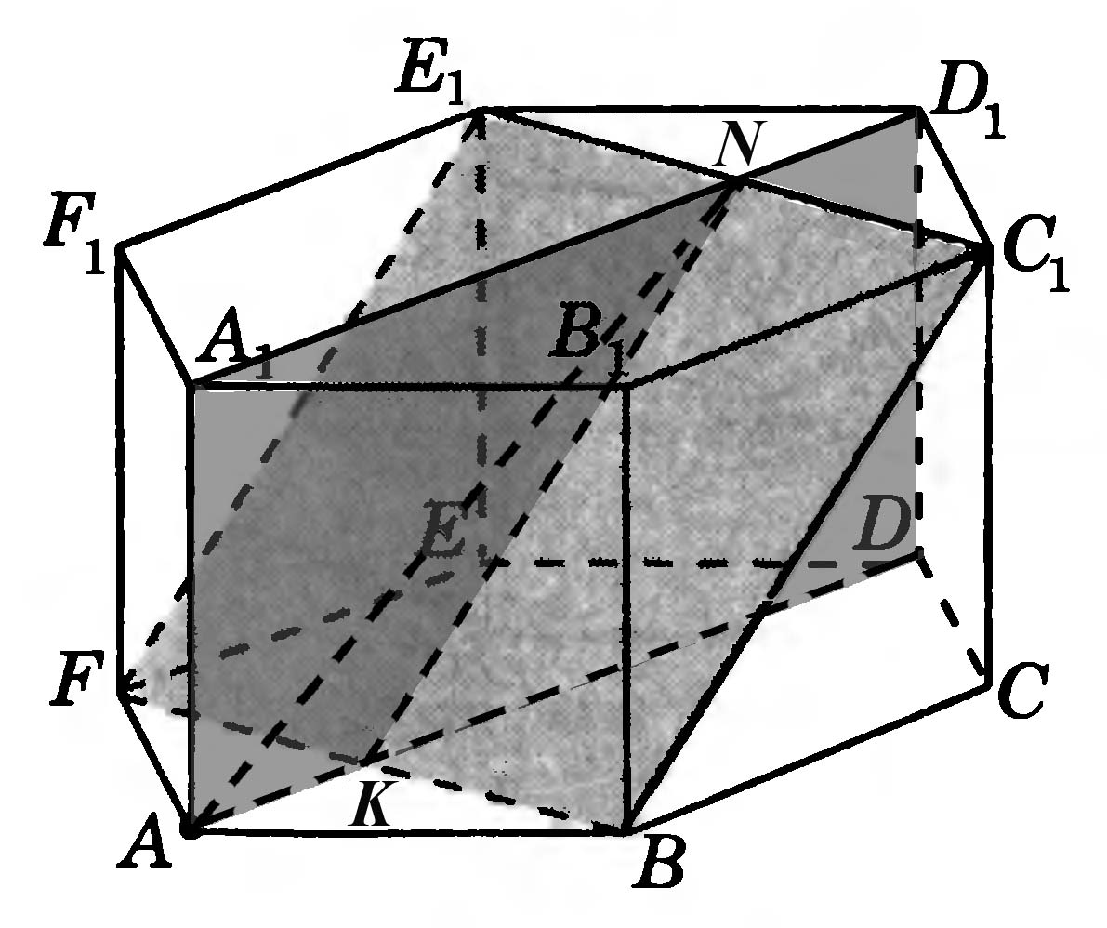

В шестиугольной призме вычислить расстояние от точки A до плоскости BFE1C1.

Очевидно, плоскость AA1D1D перпендикулярна заданной и линия пересечения плоскостей KN . Строим треугольник с вершиной A и противоположной стороной KN. Искомое расстояние есть высота в этом треугольнике AKN.

1. Заданную **точку можно передвинуть вдоль любой прямой параллельной плоскости**. (Признаки параллельности прямой и плоскости в Приложении 7). Расстояние от точки до плоскости при таком передвижении, очевидно, не изменяется.

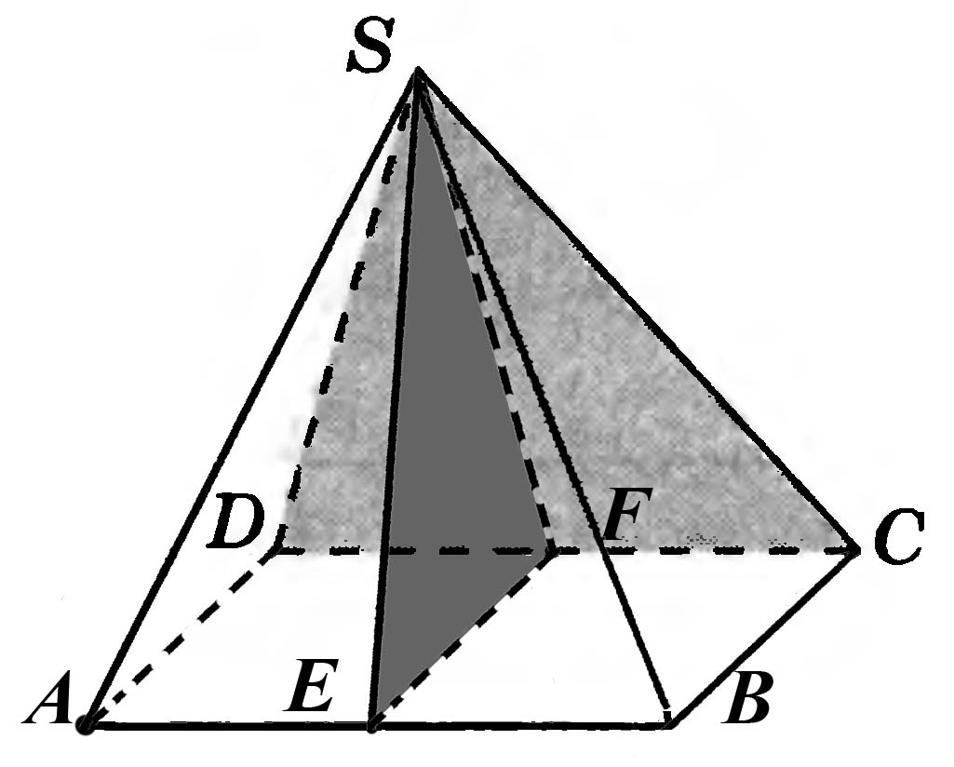

В правильной четырехугольной пирамиде (см. рисунок) требуется определить расстояние от точки A до плоскости CDS.

Так кА прямая AB параллельна плоскости CDS, можно определять расстояние от любой точки этой прямой до плоскости. Удобно построить треугольник EFS, где E и F середины сторон AB и DC соответственно. Длина высота этого треугольника, проведенной из точки E, будет искомым расстоянием.

1. **Метод двух перпендикуляров**. Из заданной точки опускают перпендикуляр к любой удобной прямой в плоскости. Затем, от точки падения перпендикуляра проводят другую прямую в плоскости, перпендикулярную первой. На этой второй прямой строят треугольник с вершиной в заданной точке. Высота этого треугольника есть искомое расстояние.

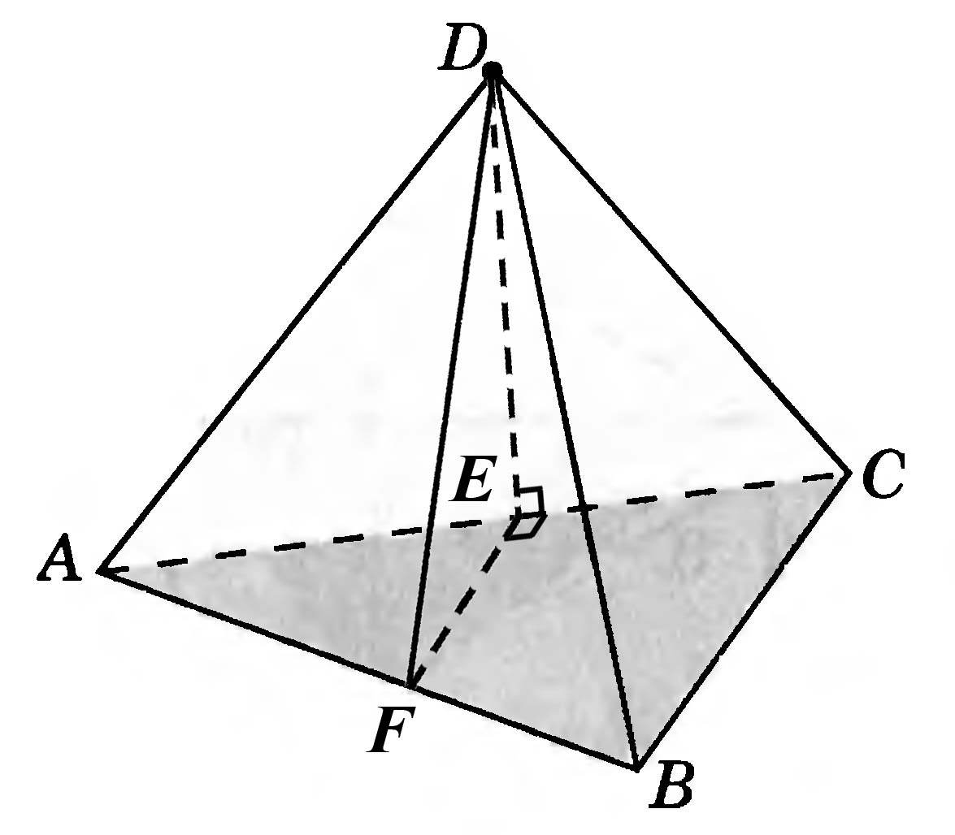В треугольной пирамиде ABCD AD=CD, остальные ребра имеют произвольные размеры известные размеры. Найти расстояние от D до плоскости ABC.

Опускаем перпендикуляр из точки D на прямую AC. Его основание E делит отрезок AC на равные части (AD=CD). В точке E проводим прямую EF, перпендикулярную AC. Точку F пересечения этой прямой с AB и длину EF находим из треугольника ABC. Из треугольника ADB находим длину DF. Теперь в треугольнике DEF нам известны все стороны. Высота этого треугольника есть искомое расстояние.

1. **Координатный метод.**

Если легко определяются координаты заданной точки и уравнение плоскости, можно использовать следующую формулу, позволяющую вычислить расстояние  от точки  до плоскости : .

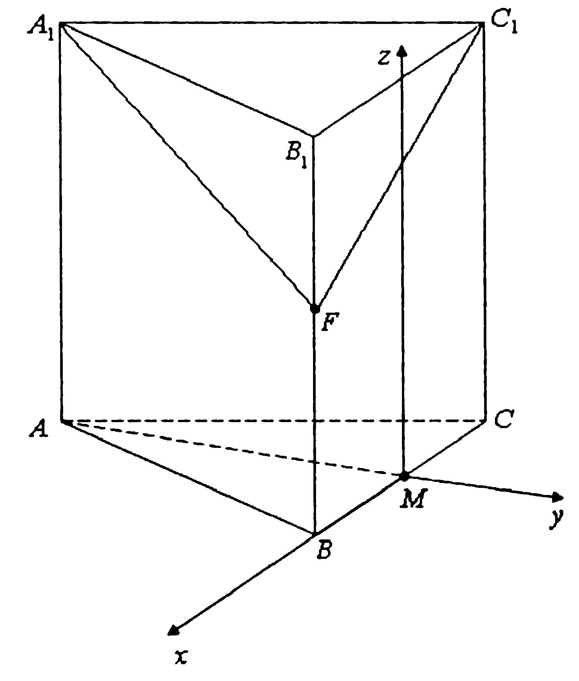В правильной треугольной призме . Определить расстояние от точки M (середина BC) до плоскости A1C1F (F середина BB1).

Выберем систему координат с центром в точке M, как показано на рисунке.

Координаты точек  . Метод определения уравнения плоскости по трем точкам изложен в Приложении 4. Уравнение плоскости A1C1F имеет вид .

Тогда искомое расстояние .

**6.Расстояние от прямой до плоскости**

Расстояние от прямой до плоскости определяется как кратчайшее возможное расстояние от некоторой (любой) точки прямой до плоскости. Это расстояние есть длина перпендикуляра, проведенной из некоторой (любой) точки прямой до плоскости.

Очевидно, говорить о расстоянии между прямой и плоскостью имеет смысл лишь в случае их параллельности. Если прямая и плоскость имеет обие точки расстояние между ними равно нулю.

Таким образом вопрос об определении расстояния от прямой до плоскости сводится к задаче опеределения расстоянии от точки до плоскости, которая изложена в предыдущем разделе.

**7.Расстояние между скрещивающимися прямыми**

Расстояние между прямыми определяется как кратчайшее возможное расстояние между ними. Кратчайшее растояние между прямыми есть длина их общего перпендикуляра.

1. Если удается **увидеть плоскость, проходящую через одну из прямых параллельную второй прямой**, тогда расстояние между этой плоскостью и второй прямой будет равно искомому расстоянию между прямыми. Задача сводится к определению расстояния между прямой и плоскостью.

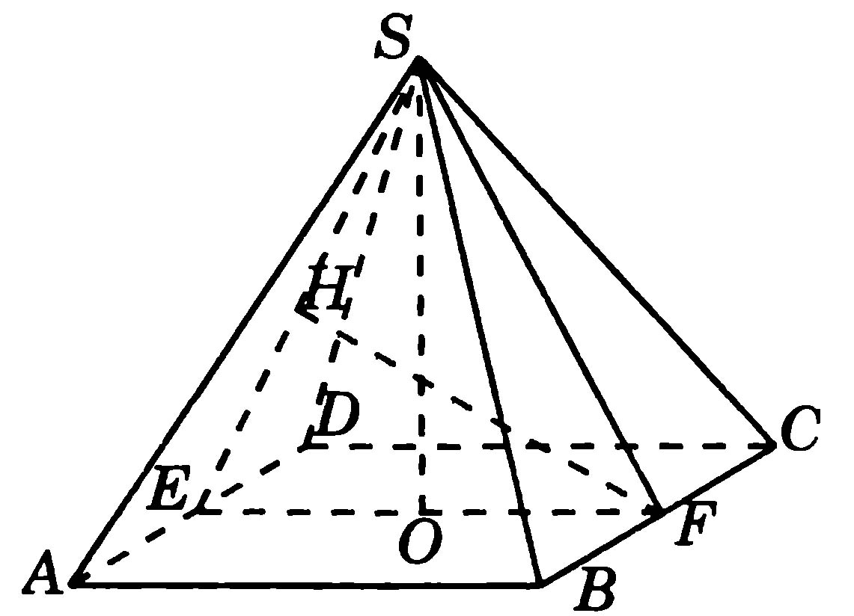В правильной четырехугольной пирамиде требуется определить расстояние от ребра SA до BC.

Так как плоскость ADS содержит SA и параллельна BC, искомое расстояние равно расстоянию от BC до плоскости ADS, которое определяем, выбирая на BC точку F (середину BC).

1. Задачу упрощается еще больше, если удается **увидеть две параллельные плоскости, проходящие через заданные прямые.**  Расстояние между этими плоскостями будет равно искомому расстоянию между прямыми. Расстояние между параллельными плоскостями равно расстоянию от любой точки одной плоскости до другой.

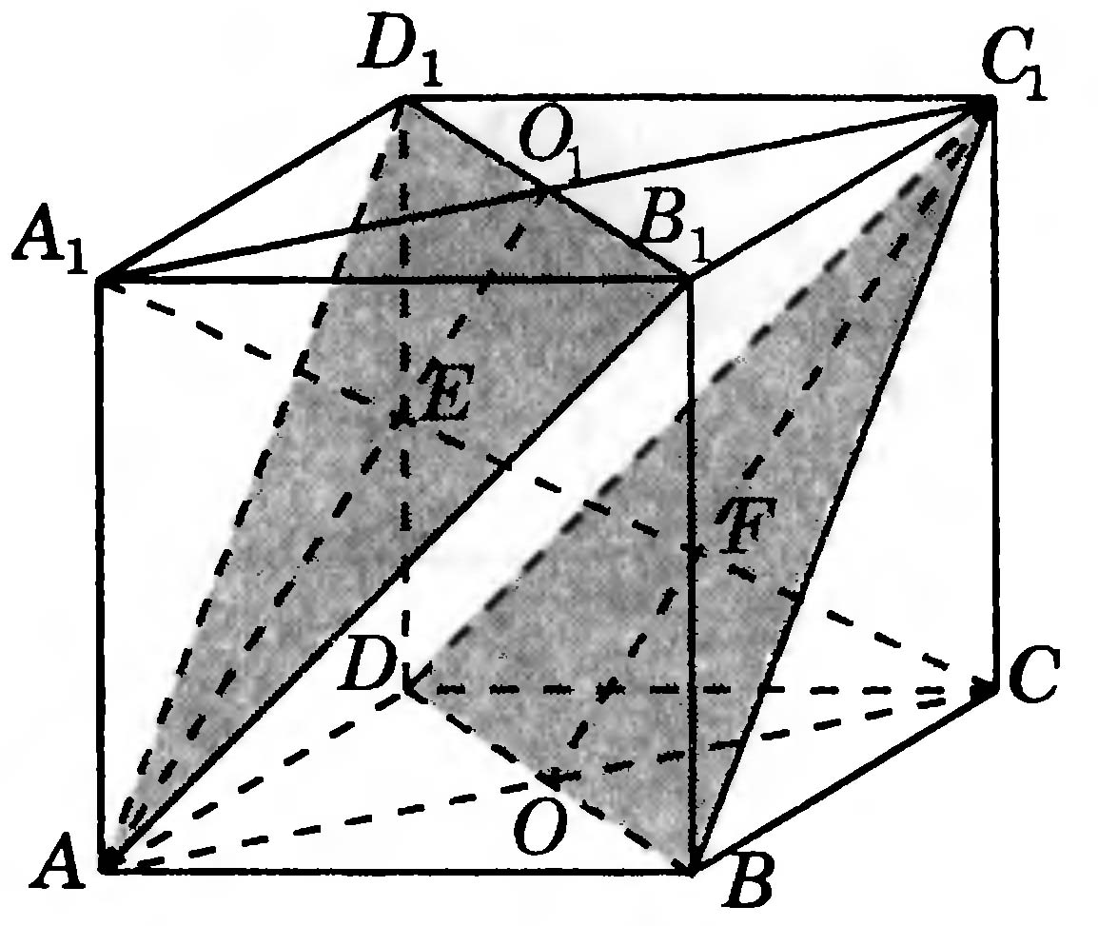В кубе ABCDA1B1C1D1 определить расстояние от AB1 до BC1.

Через AB1 проводим плоскость AB1D1, через BC1 проводим плоскость BD C1. Эти плоскости параллельны (признаки параллельности плоскостей смотри в Приложении 7). Расстояние от O1 до плоскости BD C1 равно высоте треугольника OO1C1.

1. В некоторых случаях для нахождения расстояния между скрещивающимися прямыми удобно использовать **метод ортогонального проектирования**.

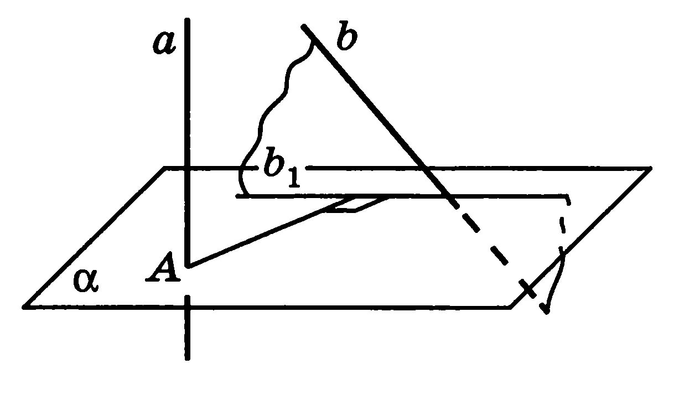Пусть  и  скрещивающиеся прямые. Построим плоскость α перпендикулярную прямой  и спроецируем на нее прямую  (см. рисунок). Проекция прямой  есть прямая . Теперь расстояние от точки A до  есть искомое расстояние.

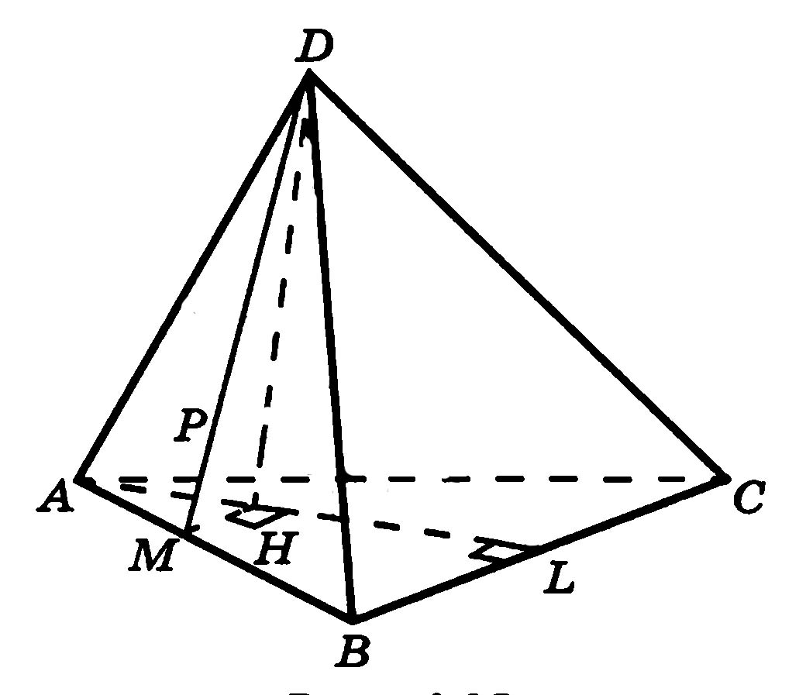В правильной треугольной пирамиде ABCD найти расстояние между прямыми BC и DM (M середина AB).

Плоскость ADL перпендикулярна BC (L середина BC). Ортогональной проекцией прямой DM на эту плоскость будет DH. Искомое расстояние есть высота, опущенная из L в треугольнике DHL.

1. **Координатный метод.**

Если определить направляющие векторы скрещивающихся прямых, можно составить уравнение плоскости параллельной двум заданным прямым. Для этого следует найти вектор перпендикулярный двум прямым, это будет нормаль плоскости. Теперь легко выписать уравнение плоскости, которой принадлежит одна из прямых и вторая ей параллельна. Искомое расстояние между прямыми есть расстояние между прямой (любой точкой прямой) и найденной плоскостью.

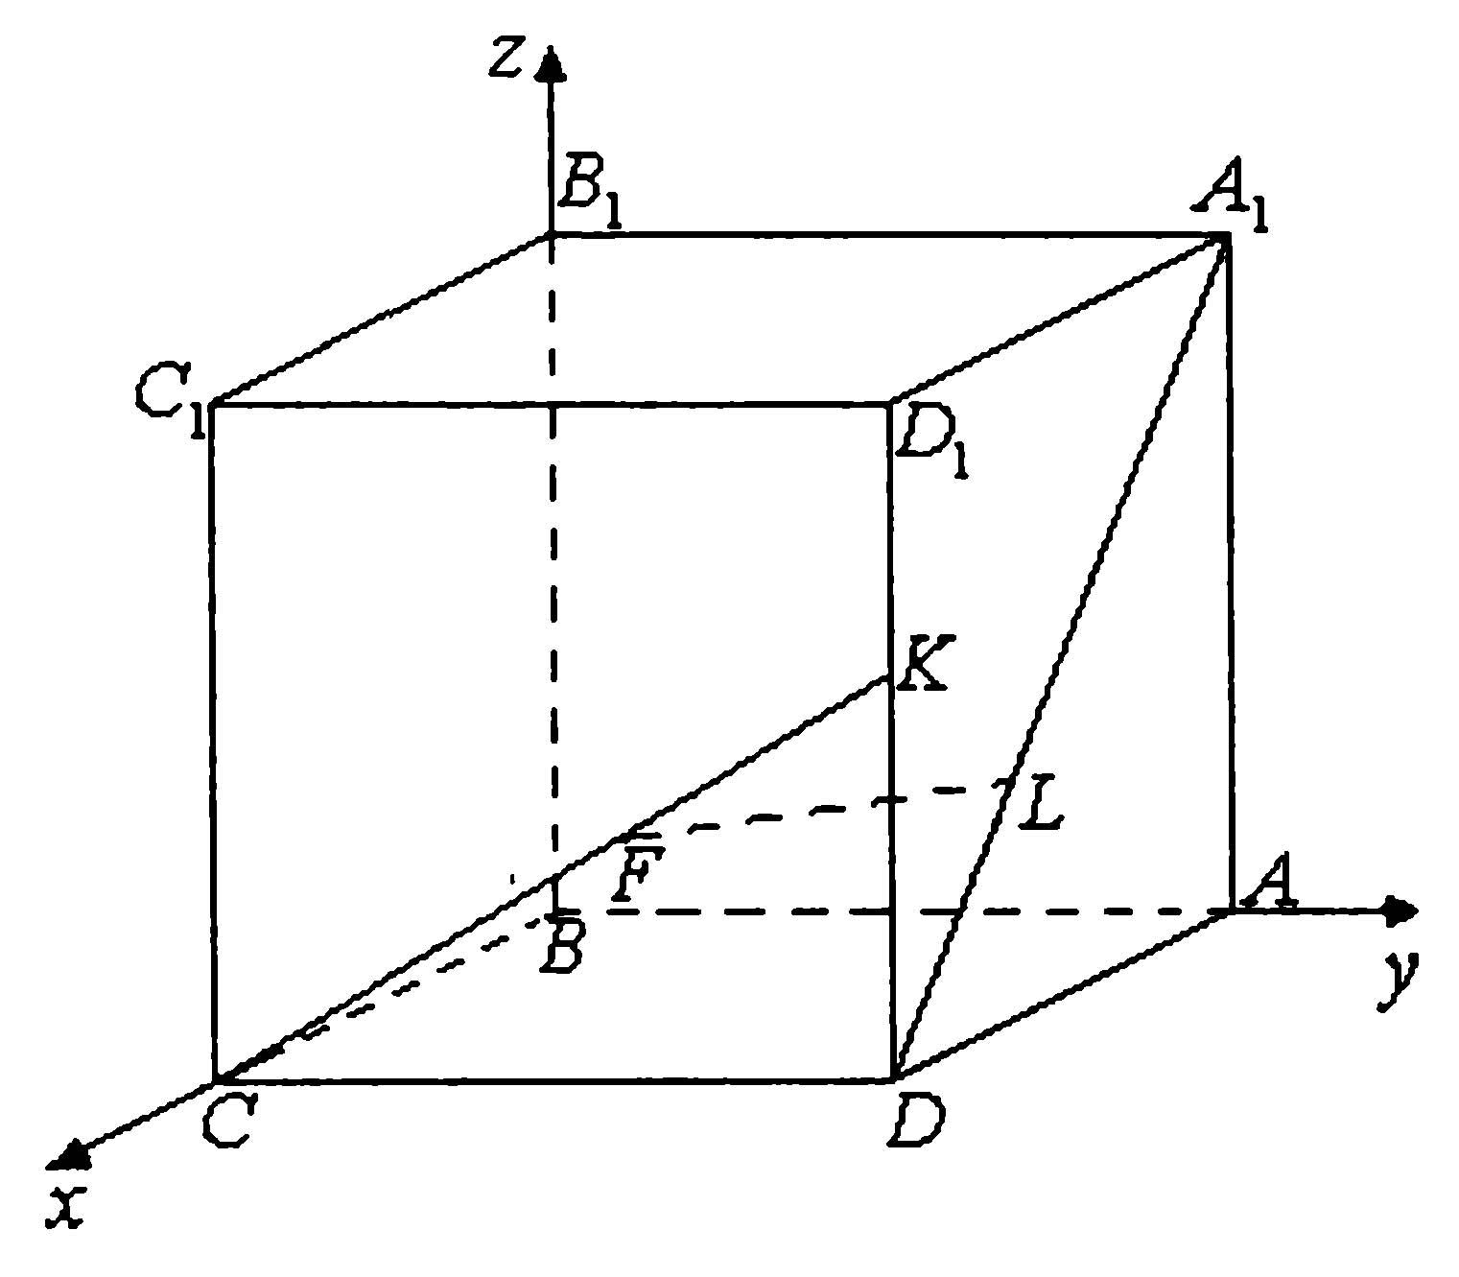В единичном кубе ABCDA1B1C1D1 определить расстояние между прямыми CK и DA1, где K середина DD1.

Введем систему координат как показано на рисунке. Векторы имеют координаты , . Вектор перпен-дикулярный этим двум  легко найти методом неопределенных координат (см. Приложение 3). Плоскость перпендикулярная , содержащая прямую CK и параллельная DA1 задается уравнением . Расстояние от любой точки DA1 (например, ) до этой плоскости вычисляется по формуле:

.

Список используемой литературы

1.А.В.Погорелов-Геометрия 10-11

2.Л.И.Званич-Справочное пособие»Геометрия в таблицах»

Геометрия. Стереометрия